バンダイ公式の「ガシャポン®」専門店が、徳島県に初登場！
『ガシャポンバンダイオフィシャルショップ』未来屋書店徳島店
2023年７月１４日(金)オープン！
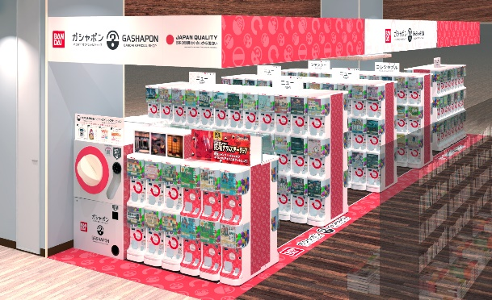
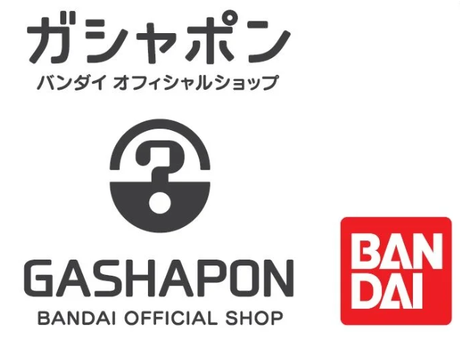

イオングループの株式会社未来屋書店（本社：千葉県美浜区、代表取締役社長：松田裕史 以下、未来屋書店）は、2023年7月14日徳島県徳島市イオンモール徳島3階、未来屋書店徳島店内に「ガシャポンバンダイオフィシャルショップ」未来屋書店徳島店をオープンいたします。
近年カプセルトイ業界では、大型のカプセルトイ専門店が増加し、身近なエンターテインメントとして多くのお客さまに楽しまれています。当社は株式会社バンダイナムコアミューズメントとの新たな取り組みとして2022年12月にはじめて「ガシャポンバンダイオフィシャルショップ」を未来屋書店内に導入し、今回4店舗目となります。当ショップではバンダイの新商品を全て取り揃え、ここでしか味わえない「ガシャポン体験」を提供することで、「ガシャポン」の新たな魅力を発信していきます。
▼『ガシャポンバンダイオフィシャルショップ』の魅力
1：バンダイのカプセルトイ新商品をすべて取りそろえている！
2：オンライン店で購入した商品を店舗にて受け取ることができる！
3：オフィシャルショップならではの「ガシャポン体験」ができる！
※一部店舗対象外の場合もございます。あらかじめご了承ください。

施設概要
施設名称 | ガシャポンバンダイオフィシャルショップ未来屋書店徳島店
所在地 | 徳島県徳島市南末広町4番1号 イオンモール徳島3Ｆ
営業時間 | 10:00～21:00
施設面積 | 54.2㎡（約16.4坪） | 設置面数 | 300面
公式サイト | https://bandainamco-am.co.jp/others/gashapon-bandai-officialshop/store/tokushima/

1：バンダイのカプセルトイ新商品をすべて取りそろえている！
バンダイのカプセルトイ新商品をすべて取りそろえ、豊富な商品ラインアップを展開。また『ガシャポンバンダイオフィシャルショップ』公式WEBサイトから商品の販売状況をリアルタイムで検索することができます。
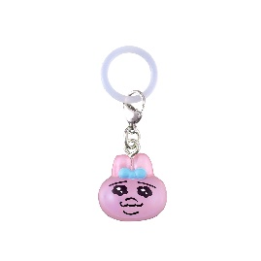 | 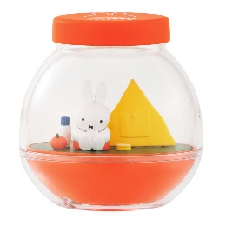 | 
おぱんちゅうさぎ めじるしアクセサリー | カプセリウム miffy2 | ブルーロック ぷにとっぷ♡  カプセルぬいぐるみこれくしょん２
SNSで大人気のイラストレーター「可哀想に！」の人気キャラクターおぱんちゅうさぎがめじるしアクセサリーに！  カニカン部分をポーチに付けたり、シリコンパーツをペットボトルに付けて身の回りを「めじるし」しちゃおう♪  価格：300円/1回(全5種)  ©KAWAISOUNI！ | 透明なカプセルがそのままテラリウムになる人気シリーズ、カプセリウムのmiffy（ミッフィー）第2弾が登場！ラインアップは全3種で、ボリスとバーバラはおうちが光ります！  価格：600円/1回(全3種)  Illustrations Dick Bruna © copyright Mercis bv,1953-2023 www.miffy.com | TVアニメ「ブルーロック」より、「カプセルぬいぐるみこれくしょん」第２弾登場！  持ち運びやすい約12cmサイズのぬいぐるみ！  頭にハートが入ったオリジナルデザイン「ぷにとっぷ♡」シリーズです。  価格：800円/1回(全8種)  ©金城宗幸・ノ村優介・講談社／「ブルーロック」製作委員会

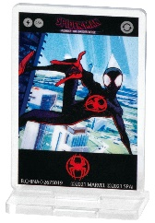 | 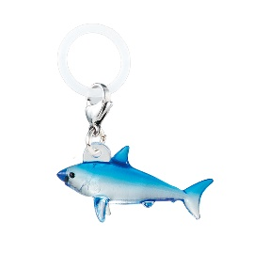 | 
スパイダーマン：アクロス・ザ・  スパイダーバース アクリルスタンド | めじるしアクセサリー 雨の海を泳ぐ | ドラえもん ひみつあいてむず４
映画『スパイダーマン：アクロス・ザ・スパイダーバース』のアクリルスタンドが登場！  価格：300円/1回(全9種)  © 2023 MARVEL © 2023 SPAI | 大人気の「めじるしアクセサリー」に、さわやかな海の生物が登場！「サメ」や「クラゲ」がクリアなアクセサリーになりました。  価格：200円/1回(全5種)  ©BANDAI | ドラえもんのひみつ道具たちが大集合！ケースやクリップなど実用的なラインアップも入った第4弾が登場！  価格：300円/1回(全4種)  ©Fujiko-Pro, Shogakukan, TV-Asahi, Shin-ei, and ADK

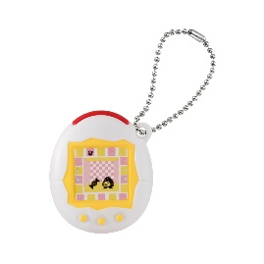 | 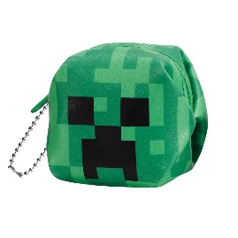 | 
たまごっち  ミニチュアチャームコレクション３ | マインクラフト BOXポーチコレクション | おジャ魔女どれみ スイーツクッキーチャーム
たまごっちミニチュアチャームコレクションの第3弾！いちごっちをはじめとしたかわいいラインアップで展開！  価格：300円/1回(全10種)  ©BANDAI | 「MINECRAFT」デザインの実用性あるポーチが登場！  価格：400円/1回(全8種)  © 2023 Mojang AB. All Rights Reserved. Minecraft, the Minecraft logo, the Mojang Studios logo and the Creeper logo are trademarks of the Microsoft group of companies. | 「おジャ魔女どれみ」のキャラクターたちをデザインしたスイーツ風のチャームが登場♪アイシングクッキー風のキャラクターたちはオリジナルデザイン！  価格：400円/1回(全5種)  ©東映アニメーション

2：オンライン店で購入した商品を店舗にて受け取ることができる！
欲しい商品を確実に手に入れたいお客さまや、すぐに店舗へ足を運ぶことが難しいお客さまのために、バンダイナムコアミューズメントが運営する公式通販サイト「ガシャポンバンダイオフィシャルショップオンライン店」にて購入された商品を、店内のカウンターで受け取ることができます。
※店舗受け取りサービスは、後日開始予定です。

3：オフィシャルショップならではの「ガシャポン体験」ができる！
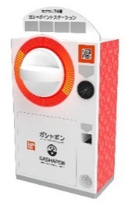
「ガシャっと回してポンと出る」がブランド名の由来となっている「ガシャポン」の醍醐味である“ハンドル操作”が体感できる空カプセル回収ボックス「ガシャポイントステーション」(右記イメージ図)や、注目商品を展示するショーケースなどお客さまが楽しめる仕掛けを用意しています。そのほか、購入キャンペーンやお客さま参加型イベントの実施など、バンダイナムコグループならではのエンターテインメントあふれるサービスを提供します。

『ガシャポンバンダイオフィシャルショップ』未来屋書店徳島店 オープン記念キャンペーン開催！
7月14日(金)～7月16日(日)開催！「ツイッターフォロー」＆「空カプセル3個回収キャンペーン」
▼ツイッターフォローキャンペーン
店頭にて公式ツイッターアカウント「ガシャポンバンダイオフィシャルショップ未来屋書店徳島店」（ @ GBO_tokushima）を
フォローした画面をスタッフへ提示いただくと「オリジナルエコバッグ」プレゼント！

▼空カプセル3個回収キャンペーン
ナムコアプリと連動して空カプセル3個を「ガシャポイントステーション」へ入れると「オリジナルステッカー」をプレゼント！
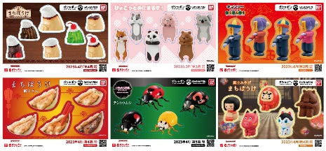
▲オリジナルステッカー(全6種)
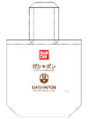
さらに！各日先着100名さまが抽選に参加できるキャンペーンを実施！
▲オリジナルエコバッグ
おうちでガシャ撮りが楽しめる「おうちでガシャ撮り」が抽選で各日5名さまに当たります。

↓ナムコアプリのダウンロードはこちら
https://bandainamco-am.co.jp/others/gashapon-bandai-officialshop/app/

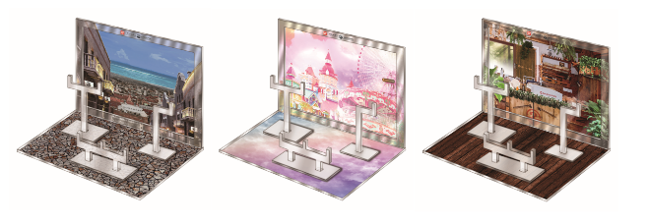
▲おうちでガシャ撮り(全1種)
※付属背景(全3種)
■「ガシャポンバンダイオフィシャルショップ未来屋書店徳島店」
【住所】 〒770-0865 徳島県徳島市南末広町4番1号 イオンモール徳島3Ｆ
【電話番号】 088-676-2775
【営業時間】 10:00～21:00
詳しくは公式HPをご覧ください。
https://bandainamco-am.co.jp/others/gashapon-bandai-officialshop/store/tokushima/

■会社概要
【社名】 株式会社未来屋書店
【本社】 千葉県千葉市美浜区中瀬1-5-1イオンタワー9F
【電話番号】 043-298-1021（代表）
【設立】 1985年12月24日
【資本金】 1億円（イオン（株）100％出資）
【代表取締役社長】 松田 裕史（まつだ ゆうじ）
【事業内容】 書籍・雑誌の販売／文具・雑貨の販売／コワーキングスペースの運営／電子書籍ストア運営／通販サイト運営

■本件に関するお問い合わせ先
株式会社 未来屋書店
千葉県千葉市美浜区中瀬1-5-1イオンタワー9F
e-mail : Press@miraiyashoten.co.jp
公式ホームページ : https://www.miraiyashoten.co.jp

